IMI HEIMEIER Thermostat-Ventilunterteil Eclipse

IMI Hydronic Engineering Deutschland

Eigenschaften

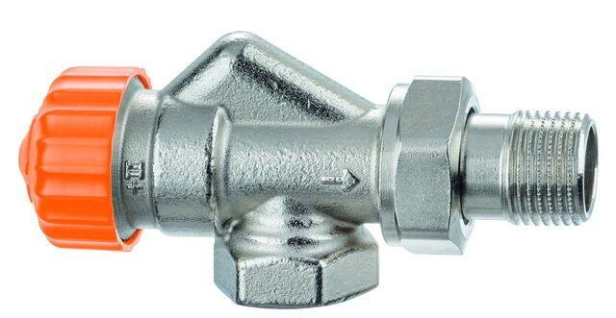

Ausführung

Innengewinde/Außengewinde, Schlussstück/Außengewinde, Schlussstück/ Innengewinde, Schlussstück/Innengewinde

Farbton

grün

Form

Doppelwinkel links, Doppelwinkel rechts, falscher Winkel, gerade, rechtwinklig

Oberfläche

vernickelt

Werkstoff

Bronze

Höhe (mm)

21,50 - 53,00

Bedienung

thermostatisch mit Knopf, Thermostatisch ohne Knopf, thermostatisch ohne Knopf

Voreinstellung

mit Schlagdämpfer, Ohne Schlagdämpfer, ohne Schlagdämpfer

Werkstoff des Gehäuses

Bronze

Durchmesser (mm)

10,00 - 30,00

Nennweite DN

10,00 - 20,00

Automatische Durchflussregelung

Ja

Durchsatzkapazität (kPa)

[10:100], [30:225]

Mit Staubkappe

ja

Pressure independent

true